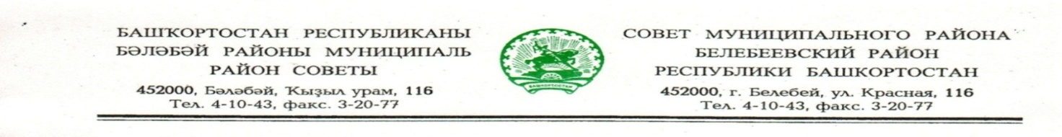
KАРАР РЕШЕНИЕ

«26» марта 2021 й. № 149 «26» марта 2021 г.
О внесении изменений в Кодекс этики и служебного поведения муниципальных служащих аппарата Совета и Администрации муниципального района Белебеевский район Республики Башкортостан

Руководствуясь Указом Главы Республики Башкортостан от 30 декабря 2020 года № УГ-612 «О внесении изменений в отдельные указы Президента Республики Башкортостан», Совет муниципального района Белебеевский район Республики Башкортостан решил:

Внести в Кодекс этики и служебного поведения муниципальных служащих аппарата Совета и Администрации муниципального района Белебеевский район Республики Башкортостан, утвержденный решением Совета муниципального района Белебеевский район Республики Башкортостан от 24 марта 2011 года № 580 следующие изменения:
Пункт 16 изложить в следующей редакции:
«Муниципальные служащие, замещающие должности муниципальной службы, включенные в соответствующий перечень, утвержденный распоряжением Администрации муниципального района Белебеевский район Республики Башкортостан, обязаны представлять представителю нанимателя сведения о своих доходах, расходах, об имуществе и обязательствах имущественного характера своих, супруги (супруга) и несовершеннолетних детей в соответствии с законодательством»;
Пункт 18 изложить в следующей редакции:
«Муниципальным служащим запрещается получать в связи с исполнением ими должностных обязанностей вознаграждения от физических и юридических лиц (подарки, денежное вознаграждение, ссуды, услуги, оплату развлечений, отдыха, транспортных расходов и иные вознаграждения). Подарки, полученные муниципальными служащими в связи с протокольными мероприятиями, со служебными командировками и с другими официальными мероприятиями, признаются муниципальной собственностью и передаются ими по акту в соответствующий орган местного самоуправления, в котором они замещают должности муниципальной службы, за исключением случаев, установленных Гражданским кодексом Российской Федерации. Муниципальный служащий, сдавший подарок, полученный им в связи с протокольным мероприятием, служебной командировкой или другим официальным мероприятием, может его выкупить в порядке, установленном законодательством»;
Дополнить пунктом 24.1 следующего содержания:
«Муниципальный служащий обязан представлять представителю нанимателя в установленном порядке сведения об адресах сайтов и (или) страниц сайтов в информационно-телекоммуникационной сети «Интернет» (далее – сеть «Интернет»), на которых он размещал общедоступную информацию, а также данные, позволяющие его идентифицировать»;
Дополнить пунктом 24.2 следующего содержания:
«Муниципальный служащий при размещении в личных целях информации в сети «Интернет» должен воздерживаться от высказываний, суждений и оценок в отношении деятельности органа местного самоуправления и его руководителя, ответственно относиться к размещению информации, в том числе прямо или косвенно указывающей на его должностной статус, а также способной нанести ущерб его личной репутации или авторитету органа местного самоуправления. Размещение муниципальным служащим в сети «Интернет» служебных документов в личных целях не допускается»;
Пункт 28 изложить в следующей редакции:
«Внешний вид муниципальных служащих при исполнении ими должностных обязанностей в зависимости от условий службы и формата служебного мероприятия должны способствовать уважению граждан к органам местного самоуправления, соответствовать общепринятому деловому стилю, который отличают официальность, сдержанность, традиционность, аккуратность.
На служебных мероприятиях, проводимых в Дни национального костюма народов Республики Башкортостан, муниципальные служащие вправе носить стилизованные деловые национальные костюмы (деловые костюмы, содержащие элементы национальных костюмов народов, проживающих на территории Республики Башкортостан), описания которых утверждаются Главой Республики Башкортостан».

Председатель Совета С.А. Лущиц

